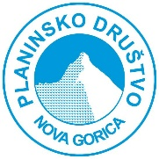

MONT BLANC –
NAJVIŠJI VRH EVROPE

POTOPISNO PREDAVANJE NIKE KOROŠEC

Večno bel vrh Evrope. Veličastna tura pod vodstvom Andreja in Marije Štremfelj: prečenje Mont Blanca. Še prej pa aklimatizacija na Grossglockner in Gran Paradiso in potem sam vzpon na Mont Blanc. Hoja v temi in najlepši sončni vzhod mojega življenja. Ledeniki. Veter in tema. Strah, nevarnost, pogum in uspeh. Mraz nad 4800m. Vse to in še več je Mont Blanc.

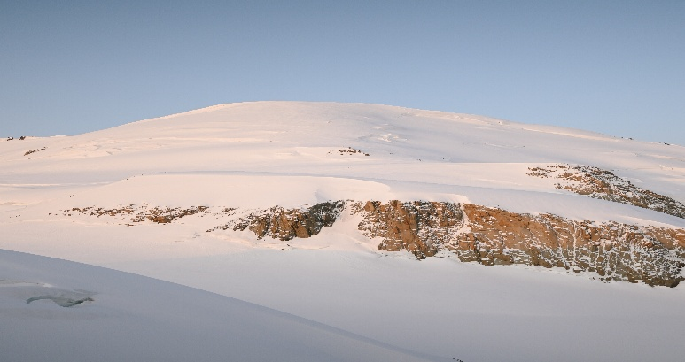

KJE: v veliki dvorani Mestne občine Nova Gorica
KDAJ: v sredo,7.1.2026 ob 17.uri

PRISRČNO VABLJENI

